

TRƯỜNG ĐẠI HỌC VINH VIỆN KỸ THUẬT VÀ CÔNG NGHỆ



ĐỒ ÁN HỌC PHẦN PHÁT TRIỂN ỨNG DỤNG WEB

XÂY DỰNG WEBSITE BÁN SẢN PHẨM CÔNG NGHỆ

NHÓM: 24

GVHD: TS. Nguyễn Quang Ninh

SVTH: Phạm Lê Quân. 215748020110181

Nghệ An, 1/2024

MỞ ĐẦU

Sự phát triển của công nghệ thông tin trong những năm gần đây đã và đang làm thay đổi toàn bộ thế giới. Mọi ngành nghề, mọi lĩnh vực như kinh tế, chính trị, y khoa, công nghiệp, tài chính, dần được tin học hóa và giúp cho con người trở nên dễ dàng, nhanh chóng, chính xác hơn trong công việc và cuộc sống thông tin của mình. Một trong những ứng dụng của công nghệ thông tin là áp dụng vào quản lý. Nhằm mục đích nghiên cứu ứng dụng công nghệ thông tin vào công tác quản lý, nhóm chúng em đã thảo luận để quyết định chọn đề tài “Xây dựng website tuyển dụng việc làm”.
Trong bước đầu nghiên cứu và vận dụng những kiến thức đã học để xây dựng được chương trình quản lý đáp ứng một số yêu cầu của bài toán. Tuy nhiên do kiến thức còn hạn chế nên sản phẩm hoàn thiện không thể tránh khỏi được những thiếu sót. Vì vậy nhóm chúng em mong nhận được sự đóng góp ý kiến của các thầy cô để nhóm có thể xây dựng hoàn thiện và hiệu quả hơn sản phẩm của mình. Cuối cùng nhóm xin chân thành cảm ơn thầy Nguyễn Quang Ninh đã hết lòng giúp chúng em hoàn thành được đồ án này.

MỤC LỤC

MỞ ĐẦU 1
MỤC LỤC 2
CHƯƠNG 1. MÔ TẢ BÀI TOÁN TUYỂN DỤNG VIỆC LÀM 4
  - Bài toán thiết kế và xây dựng website tuyển dụng việc làm 4
  - Yêu cầu bài toán 4
  - Yêu cầu chức năng 5
  - Một số website bán sản phẩm công nghệ liên quan 7
    - Trang web Topdev.vn 7
    - Trang web ádasdasd 8
CHƯƠNG 2. PHÂN TÍCH VÀ THIẾT KẾ HỆ THỐNG TUYỂN DỤNG 10
  - Phân tích hệ thống tuyển dụng 10
  - Phân tích hành vi sử dụng 11
    - Chức năng của người dùng 11
    - Chức năng của quản trị viên 19
    - Biểu đồ trạng thái 22
  - Thiết kế hệ thống bán sản phẩm công nghệ 22
    - Cấu trúc giao diện 22
    - Mô hình tổng thể giao diện trang nhập mới, chỉnh sửa dữ liệu 23
    - Mô hình tổng thể giao diện xem hoặc cập nhật 24
    - Thiết kế cơ sở dữ liệu 24
  - Lựa chọn mẫu giao diện 37
    - Lựa chọn mẫu giao diện ở trang web Quixlab's profile 37
    - Thông tin về mẫu giao diện 37
CHƯƠNG 3. ỨNG DỤNG LARAVEL XÂY DỰNG WEBSITE TUYỂN DỤNG VIỆC LÀM 39
  - Tổng quan về LARAVEL 39
  - Giới thiệu công nghệ và công cụ sử dụng 39
    - Hệ quản trị cơ sở dữ liệu MySQL 39
    - Phần mềm kiểm thử Postman 40
    - Trình soạn thảo Visual Studio 2022 41
3.2.4 Quản lý mã nguồn soạn thảo Github, Git 42
3.2.5. Một số công nghệ khác 43
  - Một số Model chính trong đồ án 45
  - Giao diện hệ thống 46
    - Giao diện website tuyển dụng việc làm 46
    - Giao diện trang quản trị website bán sản phẩm công nghệ 50
KẾT LUẬN 53
  - Kết quả đạt được 53
  - Những tồn tại và hạn chế 53
  - Hướng phát triển 53
TÀI LIỆU THAM KHẢO 55

CHƯƠNG 1. MÔ TẢ BÀI TOÁN TUYỂN DỤNG VIỆC LÀM

Bài toán thiết kế và xây dựng website tuyển dụng việc làm

Với nhu cầu sử dụng các thiết bị công nghệ cao hiện nay, Việt Nam đang chứng kiến một sự phát triển sôi động trong lĩnh vực này. Tốc độ tăng trưởng đáng kể của ngành công nghệ thông tin đã làm cho nó trở thành một phần quan trọng của nền kinh tế và xã hội Việt Nam. Lĩnh vực khởi nghiệp công nghệ đang trỗi dậy mạnh mẽ, với sự xuất hiện của nhiều công ty khởi nghiệp và cộng đồng khởi nghiệp ngày càng mạnh mẽ. Sự hỗ trợ từ các chương trình khuyến mãi và nguồn tài trợ đang thúc đẩy sự phát triển và sáng tạo trong lĩnh vực này.
Trong bối cảnh này, lĩnh vực phát triển tuyển dụng qua website cũng đang trở nên quan trọng hơn bao giờ hết. Nhiều ứng dụng và dịch vụ di động đa dạng được phát triển, từ các công ty phần mềm đến lập trình viên cá nhân, tạo ra những ứng dụng thú vị và tiện ích di động, thúc đẩy cuộc sống hàng ngày của người dân. Thay vì phải đến trực tiếp nơi tuyển dụng, người dùng có thể ứng tuyển thông qua các website trực tuyến, tiết kiệm thời gian và thuận lợi hơn. Chính vì vậy, nhóm chúng tôi đã quyết định thiết kế những trang web hiện đại, thu hút người dùng và mang lại trải nghiệm tốt nhất.

Yêu cầu bài toán

Quản lý bài đăng hệ thống phải hỗ trợ quản lý đa dạng các bài đăng tuyển dụng với thông tin chi tiết, thông số, nguồn gốc và thời gian cũng như hình ảnh chất lượng cao, và mô tả mô tả đầy đủ thông tin ứng tuyển. Có khả năng thêm, sửa, xóa bài đăng một cách dễ dàng từ giao diện quản trị. Quản lý người dùng hệ thống đăng ký và đăng nhập để quản lý thông tin người dùng, đơn ứng tuyển, và theo dõi lịch sử ứng tuyển. Cơ chế xác thực đảm bảo tính bảo mật và quản lý quyền truy cập.

Xác nhận thông tin người dùng đăng ký bằng việc gửi thông tin xác nhận qua email của người dùng.
Tìm kiếm và lọc cung cấp công cụ tìm kiếm mạnh mẽ và tùy chọn lọc bài viết theo nhiều tiêu chí khác nhau. Tối ưu hóa trải nghiệm người dùng khi tìm kiếm mong muốn. Gợi ý tìm kiếm hiển thị gợi ý ngay khi người dùng nhập từ khóa, giúp họ tìm kiếm nhanh chóng. Danh mục và thương hiệu cho phép người dùng lọc bài viết theo danh mục cụ thể hoặc công ty mong muốn.
Bảo mật và xác thực người dùng đảm bảo thông tin cá nhân. Mã hóa dữ liệu người dùng, bao gồm cả thông tin đăng nhập, thông tin cá nhân. Sử dụng các thuật toán mã hóa mạnh mẽ để bảo vệ dữ liệu.
Về phân quyền người dùng mỗi người dùng thuộc của website đều được cung cấp các quyền truy cập website riêng biệt. Ví dụ quản trị viên quyền truy cập vào tất cả các chức năng của hệ thống, công ty thêm, sửa, xóa các bài viết, quản lí ứng viên, người dùng có thể ứng tuyển các đơn tuyển dụng.

Yêu cầu chức năng

1. HỆ THỐNG QUẢN TRỊ
STT | Nội dung yêu cầu | Mô tả
1.1 | Quản lý người dùng | Cho phép thêm, sửa, xóa người dùng.
1.2 | Quản lý danh mục | Cho phép quản lí các danh mục bài viết.

1.3 | Quản lý liên hệ | Quản lý các ý kiến của khách hàng gửi đến website
2. WEBSITE
STT | Nội dung yêu cầu | Mô tả
2.1 | Tìm kiếm bài viết | Cho phép người dùng tìm kiếm bài viết  theo danh mục.

2.2 | Xem chi tiết bài viết | Cho phép người dùng xem chi tiết bài viết.
2.3 | Xem chi tiết công ty | Cho phép người dùng xem thông tin công ty, người tuyển dụng.
2.4 | Quản lí hồ sơ | Cho phép người dùng chỉnh sửa thông tin hồ sơ.
2.5 | Trang đăng nhập | Cho phép người dùng đăng nhập vào hệ thông website
2.6 | Gửi liên hệ | Người dùng gửi các ý kiến hay liên hệ đến trang web
2.7 | Đổi mật khẩu | Thay đổi mật khẩu cá nhân
2.8 | Lấy lại mật khẩu | Lấy lại mật khẩu đã quên
2.9 | Gửi ứng tuyển | Người dùng có thể ứng tuyển các đơn tuyển dụng

Một số website tuyển dụng liên quan

Trang web topdev.vn

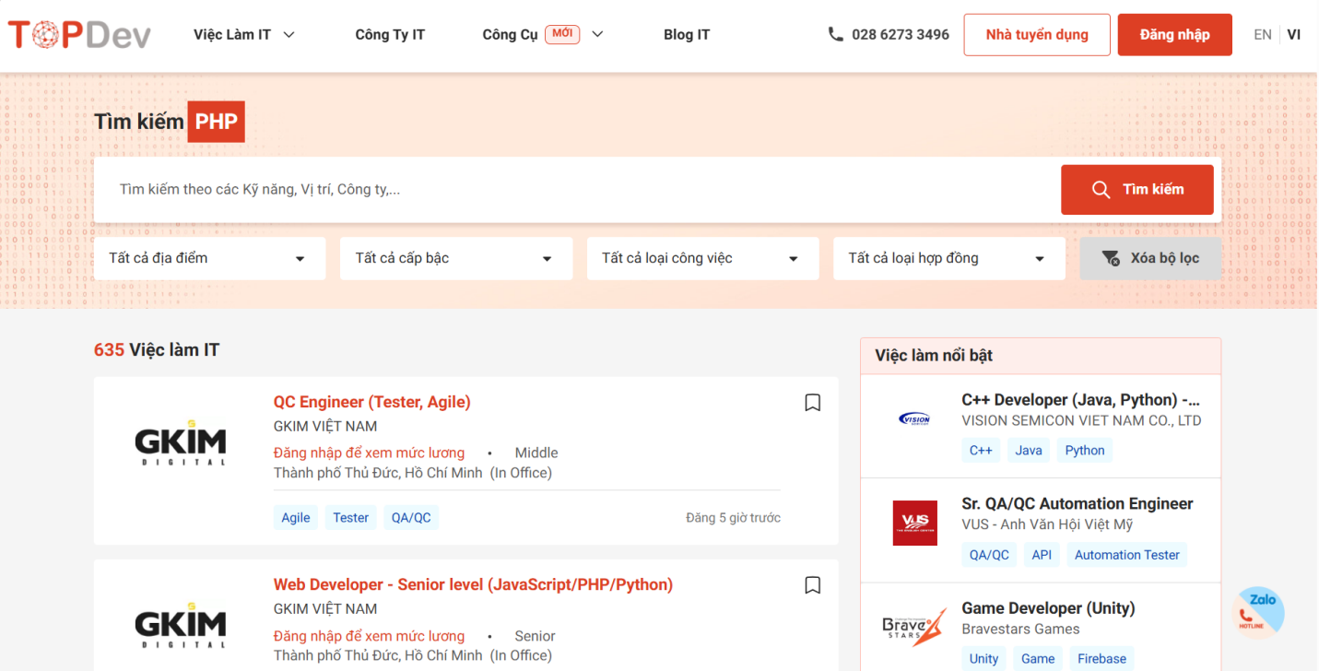

Hình 1.1. Trang chủ website CellphoneS.com.vn

Trang web Jobstreet.vn

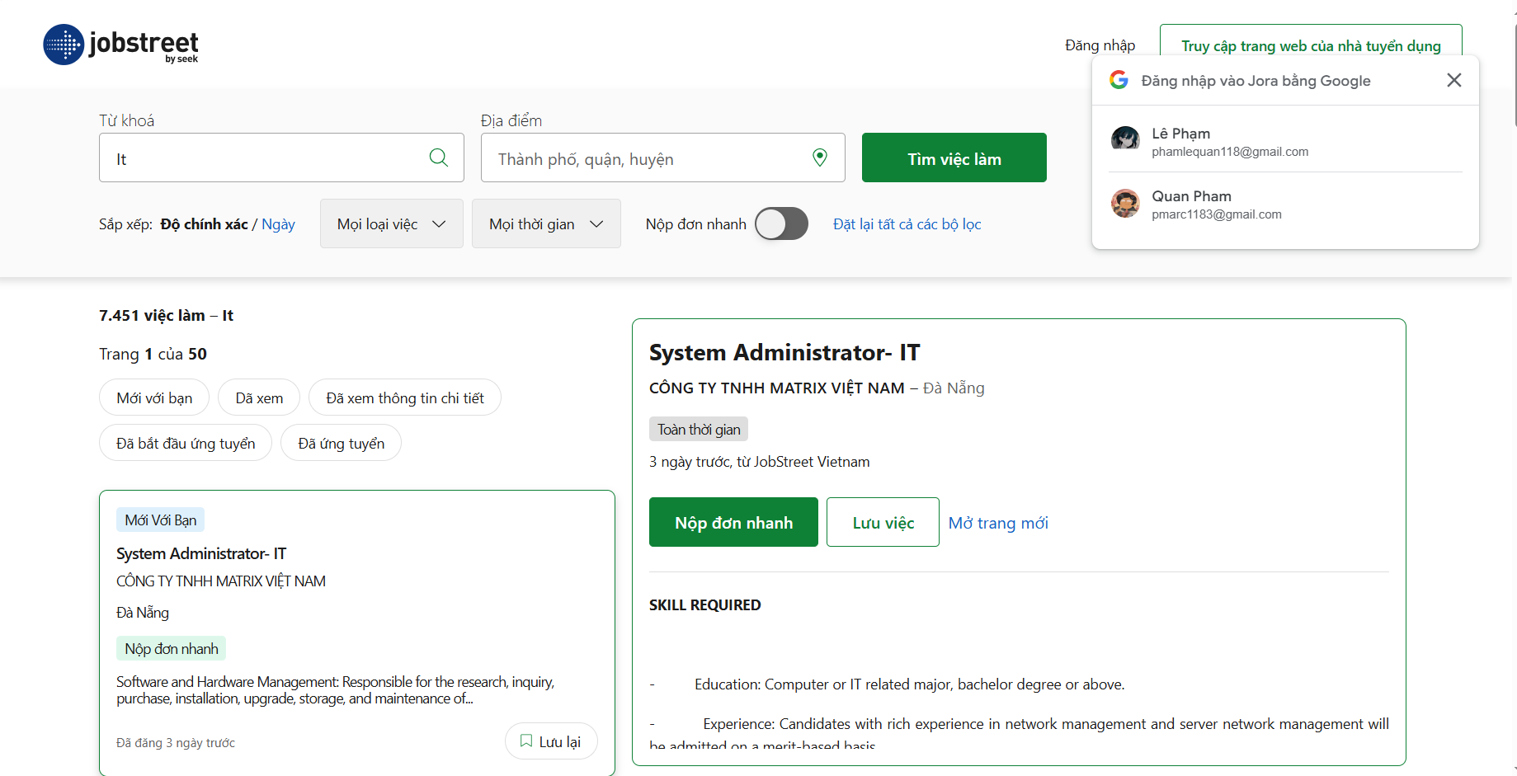

Hình 1.2. Trang chủ website Jobstreet.vn

CHƯƠNG 2. PHÂN TÍCH VÀ THIẾT KẾ HỆ THỐNG WEBSITE TUYỂN DỤNG VIỆC LÀM

Phân tích hệ thống tuyển dụng việc làm

Trang web của chúng tôi được thiết kế để đáp ứng nhu cầu đa dạng của 3 đối tượng chính: Người dùng, Người tuyển dụng và Quản trị viên. Đối với người dùng, trang web cung cấp một trải nghiệm thuận tiện và linh hoạt. Bằng cách truy cập vào trang web họ có thể truy cứu các tin tuyển dụng thuận tiện .Chức năng ứng tuyển và theo dõi cũng được tích hợp để làm cho quá trình tìm việc dễ dang hơn .
Đối với Quản trị viên sẽ được cấp một quyền truy cập riêng, họ có quyền truy cập để quản lý nhiều khía cạnh của trang web. Quản trị viên có thể quản lý, thêm danh mục sản phẩm, bài viết và người dùng. Tính năng quản lí người dùng linh hoạt cho phép họ quản lí người dùng thuận tiện. Quản lý danh mục sản phẩm và các thuộc tính khác cũng giúp tạo ra trải nghiệm tốt nhất cho khách hàng.
Giao diện của trang web được thiết kế thân thiện và dễ sử dụng, tương thích trên nhiều thiết bị khác nhau, đảm bảo người dùng có trải nghiệm mượt mà.
Hệ thống này không chỉ hỗ trợ khách hàng mua sắm mà còn giúp Quản trị viên quản lý thông tin một cách hiệu quả. Biểu đồ ca sử dụng mô tả sự

tương tác linh hoạt giữa khách hàng và Quản trị viên, đảm bảo cả hai đối tượng đều có trải nghiệm tốt nhất khi sử dụng trang web.
10
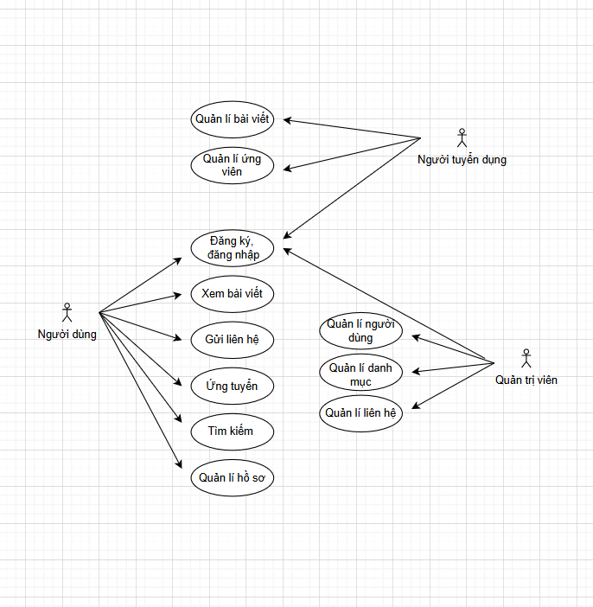
Hình 2.1. Biểu đồ ca sử dụng của hệ thống

Phân tích hành vi sử dụng

Chức năng của người dùng

      - Đăng ký

Mục đích | Đăng ký tài khoản

Các bước thực hiện | - Truy cập vào website  - Chọn vào mục “Đăng nhập”  - Chọn “Đăng ký” và nhập đầy đủ thông tin  - Chọn nút “Đăng ký”  - Nếu thông tin đã tồn tại sẽ trở về bước (3.)  - Hệ thống kiểm tra thông tin  - Xác nhận tài khoản bằng email  - Thành công và trở về trang đăng nhập
Các bước bổ sung | Tại bước 3: Các trường bắt buộc phải nhập đủ và đúng thông tin nếu không trường đó sẽ thông báo lỗi
Các ngoại lệ | Nếu thông tin người dùng đã tồn tại thì hệ thống sẽ thông báo ra giao diện
Tham chiếu

      - Đăng nhập

Mục đích | Đăng nhập tài khoản
Các bước thực hiện | - Truy cập vào website  - Chọn vào mục “Đăng nhập”  - Nhập đủ thông tin  - Chọn đăng nhập  - Thông tin đăng nhập sai trở về bước (3.)  - Hệ thống kiểm tra thông tin
Các bước bổ sung | Tại bước 3: Các trường bắt buộc phải nhập đủ và đúng thông tin nếu không trường đó sẽ thông báo lỗi
Các ngoại lệ | Nếu thông tin người dùng đã tồn tại thì hệ thống sẽ thông báo ra giao diện
Tham chiếu

      - Thay đổi mật khẩu

Mục đích | Thay đổi mật khẩu
Các bước thực hiện | - Yêu cầu đăng nhập  - Chọn vào mục “Đổi mật khẩu”  - Nhập mật khẩu cũ (yêu cầu)  - Nhập mật khẩu mới  - Nhập lại mật khẩu mới  - Chọn “Đổi mật khẩu”
Các bước bổ sung | Không
Các ngoại lệ | Yêu cầu mật khẩu phải đủ 6 kí tự và phải có ký tự số và chữ
Tham chiếu

      - Gửi liên hệ

Mục đích | Liên hệ đến website
Các bước thực hiện | - Yêu cầu đăng nhập  - Chọn vào mục “Liên hệ”  - Nhập đủ thông tin  - Chọn “Gửi liên hệ”  - Hệ thống kiểm tra thông tin
Các bước bổ sung | Không
Các ngoại lệ | - Yêu cầu người dùng phải đăng nhập và nhập đầy đủ thông tin
Tham chiếu

2.2.1.5 Xem bài viết

Mục đích | Xem bài viết, tin tức
Các bước thực hiện | - Chọn mục “Bài viết”  - Chọn bài viết theo từng danh mục  - Danh sách bài viết hiển thị và chọn vào tiêu đề bài viết để xem chi tiết  - Thanh điều hướng sẽ hiển thị các bài viết liên quan đến  danh mục bài viết
Các bước bổ sung | Không
Các ngoại lệ | - Yêu cầu người dùng phải đăng nhập và nhập đầy đủ thông tin
Tham chiếu

      - Ứng tuyển

Mục đích | Ứng tuyển công việc mình chọn
Các bước thực hiện | - Chọn công việc mình muốn  - Chọn ứng tuyển công việc  - Nếu công việc đã ứng tuyển thì sẽ thông báo còn không sẽ tiếp tục
Các bước bổ sung | Không
Các ngoại lệ | Yêu cầu người dùng phải đăng nhập
Tham chiếu

Chức năng của người tuyển dụng

      - Đăng bài viết

Mục đích | Đăng bài viết
Các bước thực hiện | - Đăng nhập vào hệ thống  - Truy cập “Đăng tuyển”  - Một hộp thoại hiện ra đăng bài mở ra  - Chọn “Đăng”
Các bước bổ sung | Không
Các ngoại lệ | Yêu cầu người dùng phải đăng nhập
Tham chiếu

      - Quản lí ứng viên

Mục đích | Quản lí các ứng viên
Các bước thực hiện | - Đăng nhập vào hệ thống  - Truy cập “Quản lí ứng viên”  - Tùy chọn chấp nhận hoặc từ chối ứng viên
Các bước bổ sung | Không
Các ngoại lệ | Yêu cầu người dùng phải đăng nhập
Tham chiếu

Chức năng của quản trị viên

      - Thêm người dùng

Mục đích | Quản lí các người dùng
Các bước thực hiện | - Đăng nhập vào hệ thống  - Chọn “Thêm mới”  - Một hộp thoại hiện ra đăng bài mở ra  - Chọn “Tạo mới”
Các bước bổ sung | Không
Các ngoại lệ | Yêu cầu người dùng phải đăng nhập
Tham chiếu

      - Thêm danh mục

Mục đích | Quản lí danh mục
Các bước thực hiện | - Đăng nhập vào hệ thống  - Chọn “Thêm mới”  - Một hộp thoại hiện ra đăng bài mở ra  - Chọn “Tạo mới”
Các bước bổ sung | Không
Các ngoại lệ | Yêu cầu người dùng phải đăng nhập
Tham chiếu

Cấu trúc giao diện

Mô hình tổng thể giao diện danh sách dữ liệu thể hiện trong Hình 2.13.
gồm các vùng dữ liệu thông tin người dùng đăng nhập. Bên phải là cột menu các chức năng, ở giữa chính là bảng dữ liệu gồm các cột và các nút chức năng như: Xem chi tiết, thêm dữ liệu, xóa mục đã chọn.
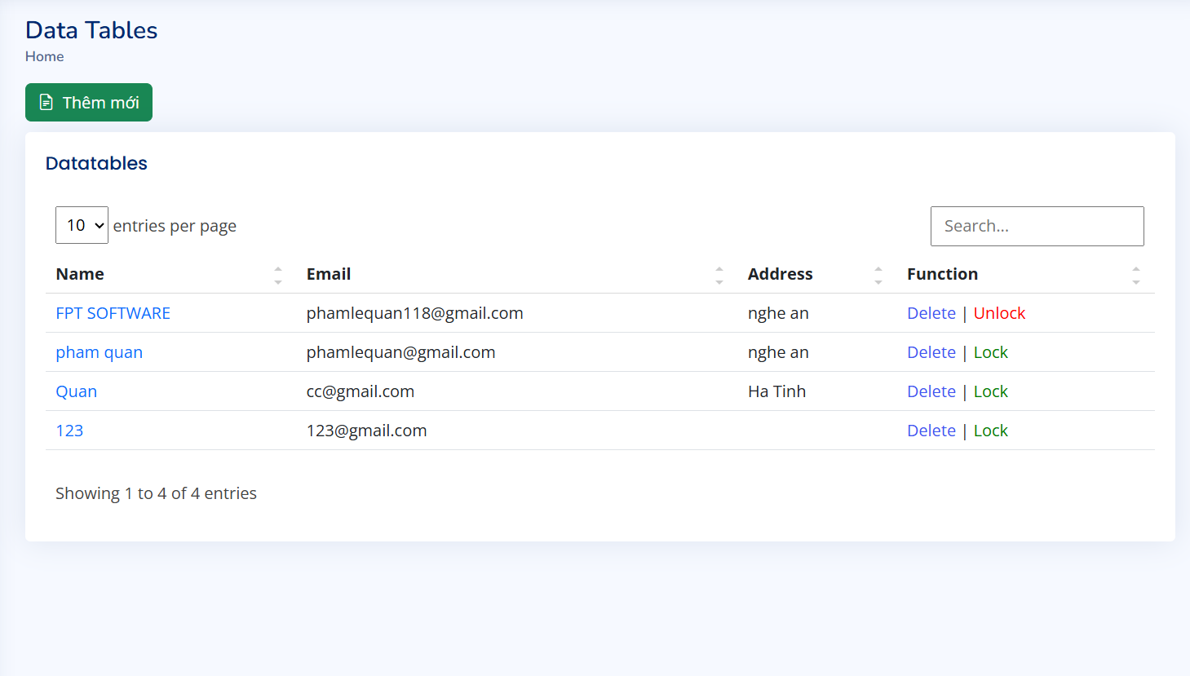
Hình 2.13. Mô hình tổng thể giao diện danh sách dữ liệu

Mô hình tổng thể giao diện trang nhập mới, chỉnh sửa dữ liệu

Bao gồm phần thông tin người dùng, các là các trường thông tin mà người dùng nhập vào để thêm mới hay thay đổi thông tin bài viết hoặc danh mục, mỗi trường nhập vào yêu cầu không được để trống nếu để trống thì lập tức báo cho người dùng biết trường đó không được để trống giúp tăng trải nghiệm người dùng.
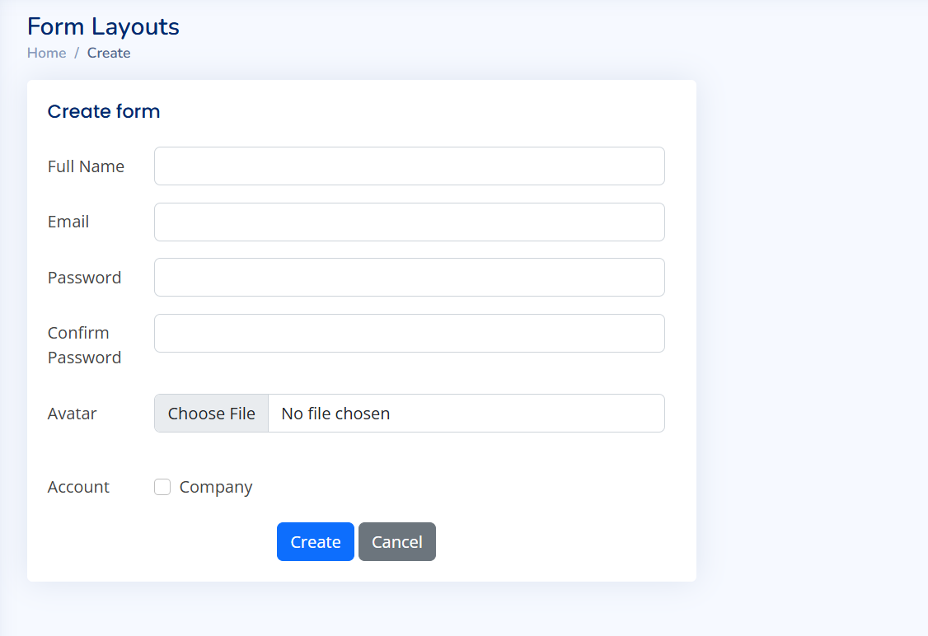
Hình 2.14. Mô hình tổng thể giao diện danh sách dữ liệu

Thiết kế cơ sở dữ liệu

      - Cấu trúc bảng dữ liệu

- Bảng người dùng

Tên bảng: User
  - Mục đích: Dùng để lưu thông tin người dùng thông tin quan trọng đều được mã hóa. Bảng bao gồm các trường sau:

S  T T | Diễn giải | Tên trường | Kiểu dữ liệu | Mặc định | Ràng buộc | Ý nghĩa
1 | Mã | User_Id | int |  | PK,  auto | Mã người dùng

2 |  | Name | varchar |  |  | Tên người dùng
3 |  | Email | varchar |  |  | Địa chỉ email
4 |  | Password | datetime |  |  | Mật khẩu
5 |  | Phone | varchar |  | Not  Null | Số điện thoại
6 |  | Image | varchar |  | Not Null | Ảnh đại diện
7 |  | Address | datetime |  | Not  Null | Địa chỉ
8 |  | Type | int |  |  | Vai trò
9 |  | Introduce | varchar |  | Not  Null | Giới thiệu bản thân
10 |  | Jobcv | varchar |  | Not  Null | Hồ sơ công việc
11 |  | Status | Int |  |  | Kiểm tra Hoạt động
- Bảng theo dõi

Tên bảng: Bookmark
  - Mục đích: Chứa thông tin các công việc mà nguồi dùng đang theo dõi.

STT | Diễn | Tên | Kiểu dữ | Mặc | Ràng | Ý nghĩa

 | giải | trường | liệu | định | buộc
1 | Mã | User_Id | Int |  | PK | Tham chiếu
2 | Mã | Job_Id | Int |  | PK | Tham chiếu
- Bảng danh mục

Tên bảng: Category
  - Mục đích: Dùng để lưu thông tin các danh mục công việc

STT | Diễn giải | Tên  trường | Kiểu dữ  liệu | Mặc  định | Ràng  buộc | Ý nghĩa
1 | Mã | Category_Id | Int |  | PK | Mã danh mục
2 | Tên vai  trò | Category_name | Int |  | Not  Null | Tên danh mục
- Bảng liên hệ

Tên bảng: Contact
- Mục đích: dùng để lưu trữ những góp ý mà người dùng gửi đến hệ thống.
Bảng bao gồm các trường sau:

STT | Diễn  giải | Tên  trường | Kiểu | Mặc  định | Ràng  buộc | Ý nghĩa
1 | Mã  liên hệ | Id | int |  | PK | Mã
2 |  | Email | varchar |  | Not  Null | Email người gửi

3 |  | Name | varchar |  | Not  Null | Họ tên đầy đủ của  người gửi
4 |  | Phone | varchar |  | Not  Null | Số điện thoại
5 |  | Message | longtext |  |  | Nội dung người  gửi
- Bảng danh mục công việc

Tên bảng: job_category
  - Mục đích: Dùng để lưu trữ các danh mục các công việc. Bảng bao gồm các trường sau:

STT | Diễn  giải | Tên  trường | Kiểu dữ  liệu | Mặc  định | Ràng  buộc | Ý nghĩa
1 | Mã | Category_Id | int |  | Fk | Mã danh mục
2 | Mã | Job_Id | Int |  | Fk | Mã công việc

- Bảng địa chỉ

Tên bảng: job_activity
  - Mục đích: Chứa thông tin địa chỉ toàn nước.Gồm các trường sau:

STT | Diễn  giải | Tên  trường | Kiểu | Mặc  định | Ràng  buộc | Ý nghĩa
1 | Mã | Address_Id | int |  | PK | Mã địa chỉ
2 |  | City | Varchar |  |  | Tên địa chỉ
- Bảng công việc

Tên bảng: job
- Mục đích: Lưu các công việc được đăng. Gồm các trường sau:

STT | Diễn  giải | Tên  trường | Kiểu dữ  liệu | Mặc  định | Ràng  buộc | Ghi chú
1 | Mã bài  viết | Job_Id | int |  | PK | Mã
2 |  | User_Id | Int |  | FK | Mã
3 |  | Deadline_date | Date |  | Date | Hạn nộp

4 |  | Type_Id | Int |  | FK | Mã
5 |  | Address_Id | Int |  | FK | Mã
6 |  | Title | Varchar |  |  | Tiêu đồ
7 |  | Description | varchar |  | Not Null | Mô tả
8 |  | Request | Varchar |  | Not  Null | Yêu cầu
9 |  | Number | Int |  | Not  Null | Số lượng
10 |  | Min_Salary | int |  |  | Lương tối thiểu
11 |  | Max_Salary | int |  |  | Lương tối đa
12 |  | Experience | Int |  |  | Kinh nghiệm
13 |  | Created_Date | Date |  |  | Ngày tạo
- Bảng loại công việc

Tên bảng: job_type
  - Mục đích: Dùng để lưu trữ các loại công việc. Bảng bao gồm các trường sau:

STT | Diễn  giải | Tên  trường | Kiểu | Mặc  định | Ràng  buộc | Ý nghĩa
1 | Mã  danh mục | Type_Id | int |  | PK | Mã
2 |  | Type_Name | varchar |  | Not  Null | Tên loại

      - Sơ đồ quan hệ giữa các bảng dữ liệu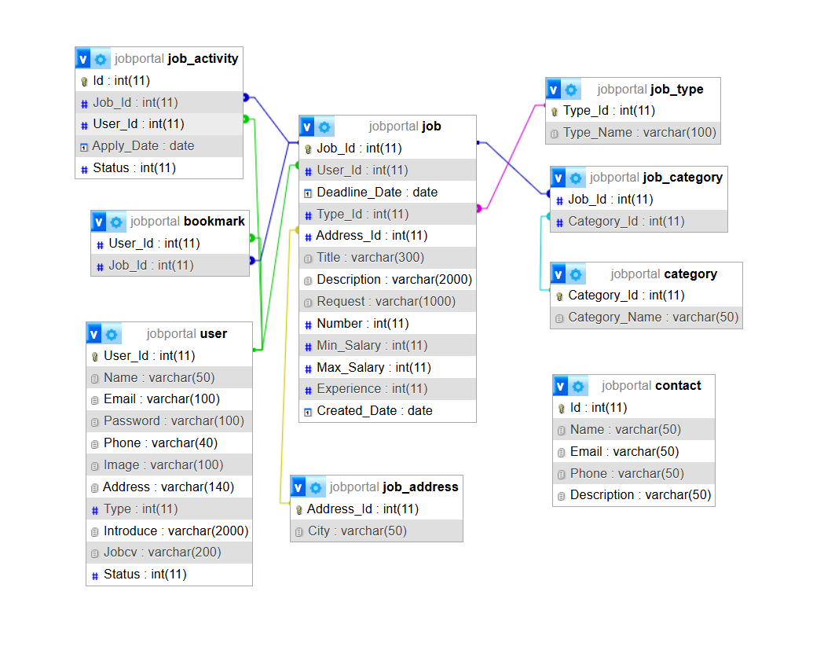
Hình 2.16. Sơ đồ quan hệ giữa các bảng dữ liệu

Lựa chọn mẫu giao diện

Lựa chọn mẫu giao diện ở trang web Quixlab's profile

Quixlab's cung cấp các mẫu bảng thông tin quản trị tuyệt vời được mã hóa tốt và được ghi lại với chất lượng thiết kế cao cấp cho kiến trúc phát triển web hiện đại thích hợp, tùy chọn dành cho mọi dự án. Mẫu giao diện của Quixlab's được xây dựng với thiết kế linh hoạt, đảm bảo trải nghiệm người dùng mượt mà trên mọi loại thiết bị, từ máy tính đến điện thoại di động tối ưu về trải nghiệm người dùng và giao diện người dùng. Sử dụng các công nghệ tiên tiến như HTML5, CSS3, và JavaScript để mang lại trải nghiệm tương tác và đẹp mắt cho người dùng. Giao diện được thiết kế với người dùng là trung tâm, đảm bảo tính thân thiện và dễ sử dụng. Tính tương tác và tính năng trực quan là những yếu tố chúng tôi đặc biệt chú trọng. Sử dụng các thư viện hiện đại để tạo ra một giao diện thời trang và chuyên nghiệp. Hệ thống được xây dựng trên nền tảng an toàn và có khả năng mở rộng, giúp chúng tôi đáp ứng linh hoạt với sự phát triển của dự án. Hình ảnh được thể hiện ở Hình 2.17.
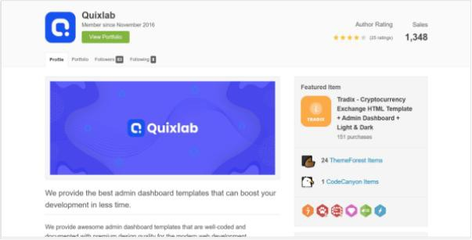
Hình 2.17. Lựa chọn mẫu giao diện tại Quixlab's profile

Thông tin về mẫu giao diện
Hình 2.18. là mẫu giao diện mà nhóm dùng để sử dụng làm trang quản trị viên sử dụng, hiển thị cập nhật cũng như thống kê các sản phẩm và các thông số

liên quan. Giao diện Quản trị viên bắt đầu bằng một dashboard thống kê tổng quan về doanh số bán hàng, số lượng đơn hàng mới, và những thông tin quan trọng khác. Biểu đồ và đồ thị thống kê giúp quản trị viên nhanh chóng nhận diện xu hướng và hiểu về hiệu suất toàn bộ hệ thống. Giao diện cho phép quản trị viên quản lý người dùng, thêm mới hoặc chỉnh sửa thông tin cá nhân của họ. Với nhiều bản mẫu như các bảng, các thông báo. Có khả năng cấp quyền và xác định vai trò của người dùng Hình 2.18. Giao diện được thiết kế với giao diện thân thiện, giúp quản trị viên dễ dàng điều hướng và tương tác. Các trường dữ liệu được phân biệt rõ ràng theo các hàng, màu sắc xen kẽ. Responsive design đảm bảo trải nghiệm tốt trên nhiều loại thiết bị. Giao diện cung cấp một bảng điều khiển cho quản lý sản phẩm, với chức năng thêm mới, chỉnh sửa, và xóa sản phẩm. Hiển thị thông tin chi tiết về sản phẩm bao gồm tên, giá, số lượng trong kho, và mô tả.

Hình 2.18. Giao diện quản lí người dùng

CHƯƠNG 3. ỨNG DỤNG LARAVEL XÂY DỰNG WEBSITE BÁN SẢN PHẨM CÔNG NGHỆ

Tổng quan về LARAVEL

Laravel là một framework mạnh mẽ và linh hoạt được xây dựng trên nền tảng PHP, mang lại trải nghiệm phát triển ứng dụng hiện đại và đa nền tảng. Với sự kết hợp giữa mô hình kiến trúc Model-View-Controller và tính linh hoạt cao của Laravel, framework này cung cấp một cơ sở cho việc xây dựng ứng dụng web chất lượng cao, dễ bảo trì, và linh hoạt với các yêu cầu kinh doanh đa dạng. Không chỉ hỗ trợ đa nền tảng, cho phép chạy trên nhiều hệ điều hành khác nhau, mà còn tối ưu hóa hiệu suất, đặc biệt là trong môi trường đám mây và các kịch bản tải lớn. Điều này giúp đảm bảo rằng ứng dụng của bạn có thể mở rộng và đáp ứng nhanh chóng với sự thay đổi của nhu cầu người dùng. Một điểm mạnh nổi bật của Laravel là khả năng tích hợp dễ dàng với các công nghệ khác như Eloquent ORM, Laravel Echo, và Blade Templating, giúp bạn xây dựng ứng dụng phức tạp mà vẫn giữ được sự đơn giản và dễ quản lý. Với cú pháp gọn nhẹ, cơ sở hạ tầng mạnh mẽ, và sự hỗ trợ mạnh mẽ từ cộng đồng và đội ngũ phát triển Laravel, framework này là lựa chọn lý tưởng cho những nhà phát triển muốn xây dựng ứng dụng web đa nền tảng, linh hoạt, và chất lượng.

Giới thiệu công nghệ và công cụ sử dụng

Hệ quản trị cơ sở dữ liệu MySQL

MySQL là một hệ quản trị cơ sở dữ liệu quan hệ mã nguồn mở phổ biến. Với khả năng quản lý cơ sở dữ liệu quan hệ, MySQL cho phép bạn lưu trữ, truy xuất và xử lý dữ liệu một cách dễ dàng. Với ngôn ngữ truy vấn SQL, bạn có thể thực hiện các truy vấn để tạo, sửa đổi và xóa dữ liệu, cũng như tạo và quản lý các đối tượng như bảng và chế độ xem. MySQL cung cấp tính tin cậy, hiệu suất cao và tính bảo mật, và có một cộng đồng phát triển lớn và tích cực để hỗ trợ và

chia sẻ kiến thức.

Độ tin cậy và hiệu suất cao: MySQL được thiết kế để đảm bảo tính tin cậy và hiệu suất cao. Nó hỗ trợ khả năng đồng thời và khóa cấp bậc để xử lý các truy vấn đồng thời từ nhiều nguồn. Ngoài ra, MySQL cũng cung cấp các công cụ để tối ưu hóa hiệu suất cơ sở dữ liệu.
Bảo mật: MySQL cung cấp các tính năng bảo mật để bảo vệ dữ liệu như quyền truy cập, mã hóa dữ liệu, xác thực người dùng và giám sát hoạt động cơ sở dữ liệu.

Phần mềm kiểm thử Postman

Postman là một công cụ phát triển giao diện lập trình ứng dụng giúp xây dựng, kiểm tra và chỉnh sửa API. Công cụ này bao gồm hầu như mọi chức năng mà bất kỳ nhà phát triển nào cũng có thể cần.
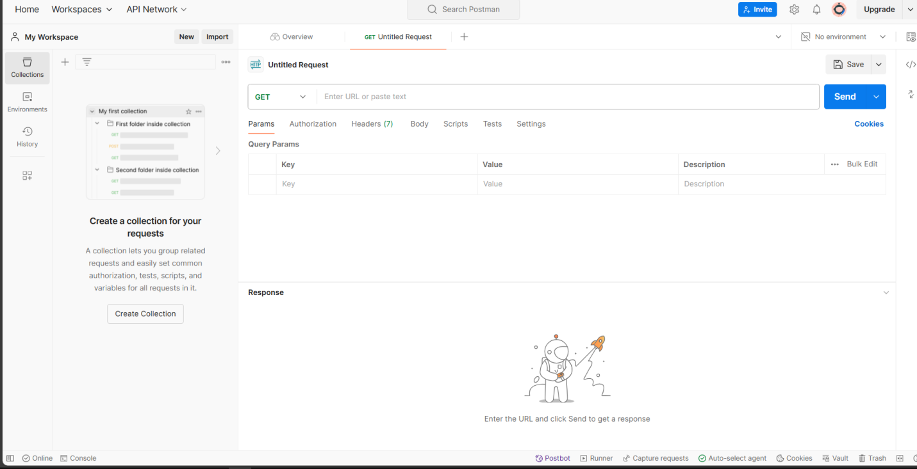
Hình 3.1. Phần mềm kiểm thử Postman

Nhóm sử dụng Postman cung cấp khả năng thực hiện nhiều loại yêu cầu
Get, Post, Put, Patch, với nhu cầu tăng trải nghiệm người dùng và bộ điều khiển

sẽ trả về một hành động và Postman là công cụ để nhóm có thể kiểm thử hành động đó đã được đúng như yêu cầu hay chưa. Từ đó sẽ ứng dụng vào thực tế và xử lý các trường hợp ngoại lệ khi đã xây dựng giao diện nhưng bị thiếu sót về phần gọi để lấy dữ liệu.

Trình soạn thảo Visual Studio Code

Trình soạn thảo Visual Studio Code là một môi trường phát triển tích hợp từ Microsoft, hỗ trợ nhiều ngôn ngữ lập trình và nền tảng khác nhau. Trình soạn thảo Visual Studio Code có nhiều tính năng nổi bật như trình gỡ lỗi, một công cụ cho phép kiểm tra và sửa lỗi mã nguồn, theo dõi các biến, điểm dừng và điểm kiểm tra. Trình thiết kế giao diện với các tiện ích mở rộng cho phép tạo giao diện ứng dụng, thiết kế web, thiết kế lớp và thiết kế cơ sở dữ liệu một cách trực quan. Trình quản lý mã nguồn: một công cụ cho phép quản lý phiên bản, nhánh, hợp nhất và đồng bộ hóa mã nguồn với các dịch vụ như GitHub.

Quản lý công việc dự án Trello

Trello là công cụ quản lý công việc trực quan hỗ trợ nhóm lên ý tưởng, lập kế hoạch, quản lý và kiểm soát được quá trình làm việc, kiểm soát các bước và sắp xếp nhiệm vụ để làm việc một cách hiệu quả nhất. Nhóm đã chia dự án thành những phần công việc và chức năng như sau:
- Tạo trang liên hệ và quản lý các liên hệ.

- Chức năng đăng ký, đăng nhập, đổi mật khẩu, chỉnh sửa thông tin và quản lý người dùng.
- Phân quyền truy cập cho người dùng và quản lý các quyền truy cập đó.

- Xây dựng các chuyên mục bài viết, tin tức và quản lý các bài viết, tin tức.

- Chức năng thêm, sửa, xóa sản phẩm quản lý và hiển thị ra giao diện người dùng.
- Xây dựng chức năng thêm giỏ hàng dành cho người dùng.

- Xây dựng chức năng thanh toán dành cho người dùng.

- Quản lý, xây dựng thanh điều hướng danh cho phía người dùng, trang quản trị dự án và kiểm duyệt lại toàn bộ các chức năng trước khi triển khai trên môi trường sản phẩm.

3.2.5 Quản lý mã nguồn soạn thảo Github, Git

Git là một hệ thống quản lý phiên bản phân tán, cho phép bạn theo dõi và điều khiển các thay đổi của mã nguồn trong dự án. GitHub là một nền tảng lưu trữ mã nguồn trực tuyến, dựa trên Git, cho phép tạo, chia sẻ, hợp tác và phân phối mã nguồn. Sử dụng các tính năng của GitHub để hỗ trợ quá trình phát triển, như: tạo nhánh, tạo yêu cầu, tạo vấn đề, tạo nhãn, tạo dự án.

3.2.6. Một số công nghệ khác

JQuery: JQuery là một thư viện JavaScript phổ biến và mạnh mẽ. Nó cung cấp các chức năng và phương thức giúp thao tác dễ dàng với các phần tử HTML, xử lý sự kiện và tạo hiệu ứng động trên trang web. Với cú pháp ngắn gọn và dễ đọc, jQuery giúp việc phát triển web trở nên đơn giản và hiệu quả hơn.
Ajax: Với Ajax, bạn có thể gửi yêu cầu đến máy chủ và nhận phản hồi từ nó một cách bất đồng bộ, tức là không cần phải đợi trang web tải lại. Điều này cho phép cập nhật nội dung trang một cách linh hoạt và mượt mà, tạo ra trải nghiệm người dùng tốt hơn. Ajax sử dụng các công nghệ như HTML, CSS, JavaScript và XMLHttpRequest để gửi và nhận dữ liệu từ máy chủ. Nó cung cấp các phương thức và sự kiện để thao tác với dữ liệu và cập nhật trang web một cách động.
Axios: Axios là một một phiên bản nổi trội hơn so với Ajax được viết dựa trên lời hứa được dùng để hỗ trợ cho việc xây dựng các ứng dụng API từ đơn giản đến phức tạp
Việc tạo ra một yêu cầu HTTP dùng để gọi hay lưu dữ liệu là một trong những nhiệm vụ thường thấy mà một ứng dụng Javascript phía người dùng cần phải làm khi muốn giao tiếp với phía máy chủ. Các thư viện bên thứ ba sẽ tương tác rõ ràng mạch lạc hơn.
Scss: SCSS, viết tắt của Sassy CSS, là một ngôn ngữ stylesheet mở rộng của CSS mang lại sự linh hoạt và tiện lợi trong việc phát triển giao diện web. Được thiết kế để cải thiện khả năng bảo trì và tái sử dụng mã nguồn CSS, SCSS
giữ nguyên cú pháp CSS truyền thống, làm cho việc chuyển đổi từ CSS sang SCSS và ngược lại trở nên thuận tiện.
Một trong những điểm mạnh lớn nhất của SCSS là khả năng sử dụng biến, giúp lập trình viên đặt tên cho các giá trị và sau đó sử dụng chúng trong toàn bộ stylesheet. Điều này giúp giảm sự lặp lại mã, làm cho mã nguồn trở nên dễ đọc và bảo trì hơn. Ngoài ra, SCSS còn hỗ trợ nesting, cho phép lồng các quy tắc CSS bên trong nhau, giúp tạo ra một cấu trúc tương ứng với cây DOM, làm cho mã nguồn trở nên tự nhiên và dễ hiểu.
Một tính năng khác quan trọng của SCSS là mixin, cho phép tái sử dụng đoạn mã CSS đã định nghĩa. Điều này giúp giảm sự lặp lại mã nguồn, tăng tính modular và giảm thiểu công việc khi cần thay đổi. SCSS cũng hỗ trợ các biểu thức toán học, giúp thực hiện các tính toán trong quá trình định nghĩa giá trị, làm cho mã nguồn trở nên linh hoạt hơn.
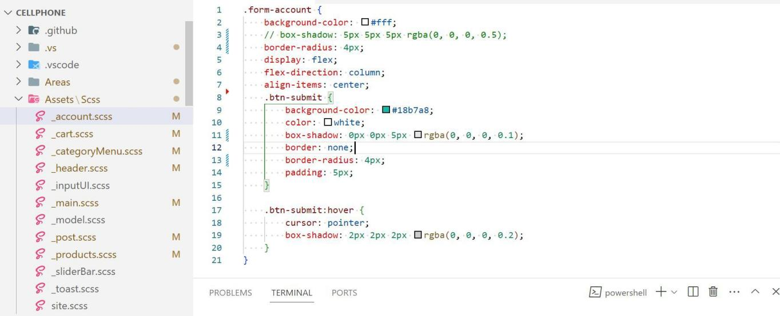
Hình 3.3. Công nghệ scss

Bootstrap: Bootstrap là một framework front-end phổ biến được sử dụng để phát triển các trang web đáp ứng và thiết kế giao diện người dùng một cách nhanh chóng và dễ dàng. Bootstrap cung cấp một bộ công cụ và tài nguyên giúp xây dựng giao diện trang web đẹp mắt, linh hoạt và tương thích với nhiều thiết bị và kích thước màn hình khác nhau. Nó sử dụng HTML, CSS và JavaScript để
tạo ra các thành phần giao diện người dùng như nút, biểu mẫu, bảng, thanh điều hướng và nhiều hơn nữa.
Một trong những ưu điểm lớn của Bootstrap là việc sử dụng lưới linh hoạt, cho phép bạn xây dựng trang website theo các cột và hàng, điều chỉnh dễ dàng vị trí và kích thước của các phần tử trên trang. Điều này giúp tạo ra giao diện đáp ứng, tự điều chỉnh cho các thiết bị di động và nhiều loại thiết bị có kích thước màn hình khác nhau.

Một số Model chính trong đồ án

Models | Controllers | Views | Diễn giải
LoginModel RegisterModel | AccountController | Account | Xử lý việc người dùng truy cập vào trang web  và đăng ký tài khoản.
JobModel | JobController | Job | Dùng để quản lí và hiện thị các công việc.
BookmarkModel | JobController |  | Dùng để lưu trữ các công việc mà người dùng đã lưu.
Job_activityModel | JobController |  | Dùng để lưu trữ các job mà người dùng đã ứng tuyển.

Giao diện hệ thống

Giao diện website tuyển dụng việc làm

      - Giao diện trang chủ
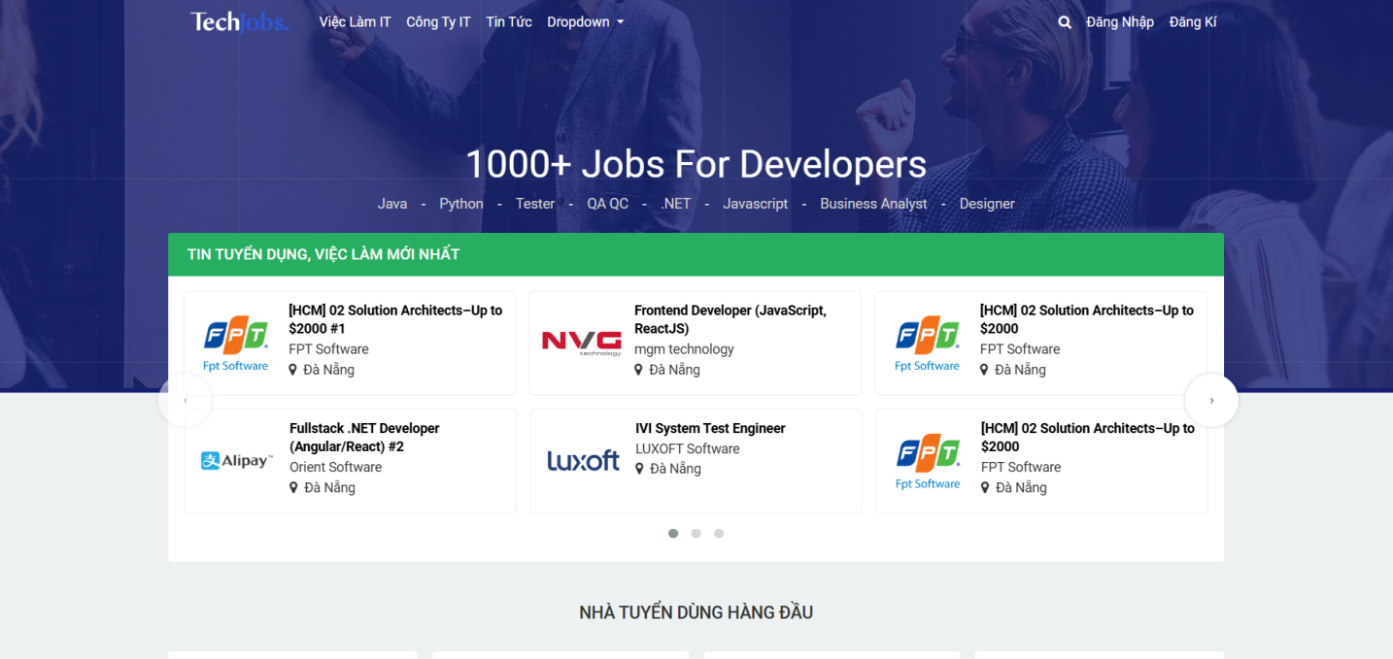

Hình 3.4. Giao diện hiển thị các công ty và công việc đang tuyển dụng

Các bài viết được hiển thị theo các danh mục giúp tối ưu việc tìm kiếm cho người dùng.
Chọn tùng danh mục website sẽ chuyển tiếp đến từng trang thuộc từng danh mục đó.
Tăng trải nghiệm người dùng khi người dùng chỉ cần đưa chuột vào từng danh mục hệ thống sẽ hiển thị các bài viết ra giao diện người dùng.
      - Giao diện tìm kếm

Các chức năng tìm kiếm nâng cao sẽ tối ưu việc tìm kiếm cho người dùng.

Chọn từng danh mục , tra cứu và ấn tìm kiếm kiếm , trang web sẽ hiện thị các bài
viết liên quan.

Được minh họa ở hình 3.5.

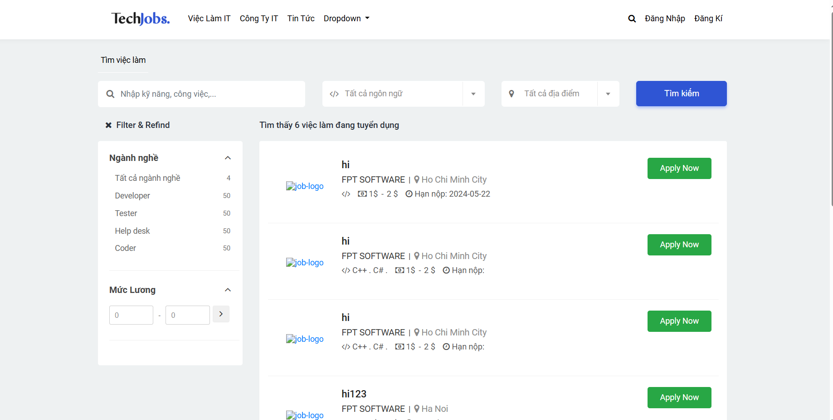

Hình 3.5. Giao diện tìm kiếm

      - Giao diện hồ sơ người dùng

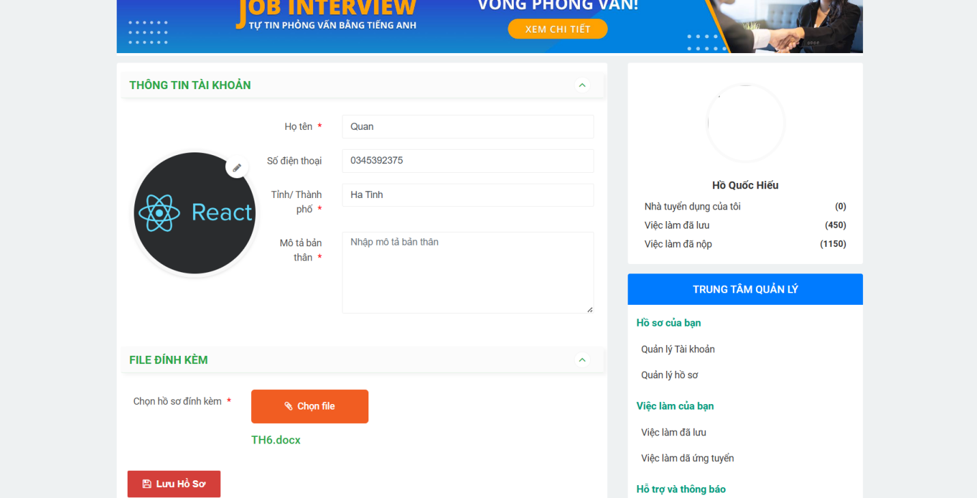

Hình 3.6. Giao diện hồ sơ người dùng
Người dùng có thể cập nhật hồ sơ tại đây.
Minh họa hình 3.6.

      - Giao diện quản lí hồ sơ ứng viên
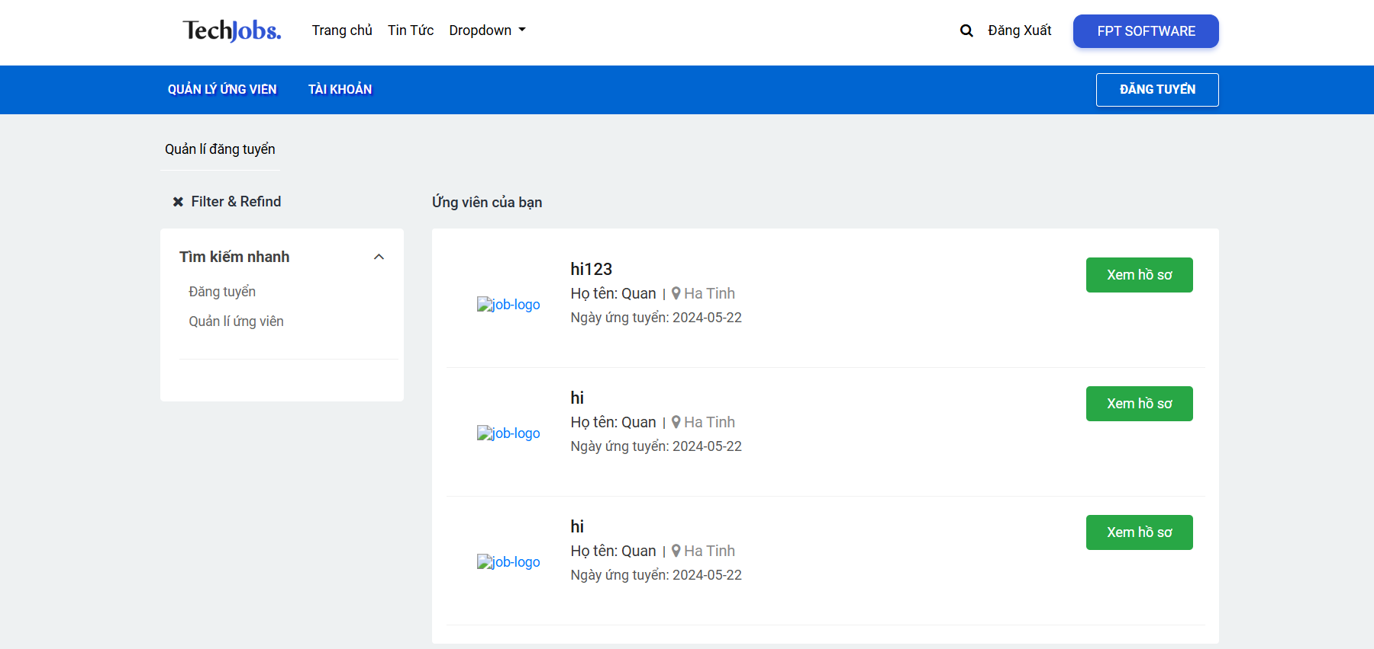
Hình 3.7. Giao diện quản lí hồ sơ ứng viên

Giao diện quản lí của các nhà tuyển dụng dùng để quản lí các ứng viên ứng tuyển công việc.
      - Giao diện đăng bài tuyển dụng
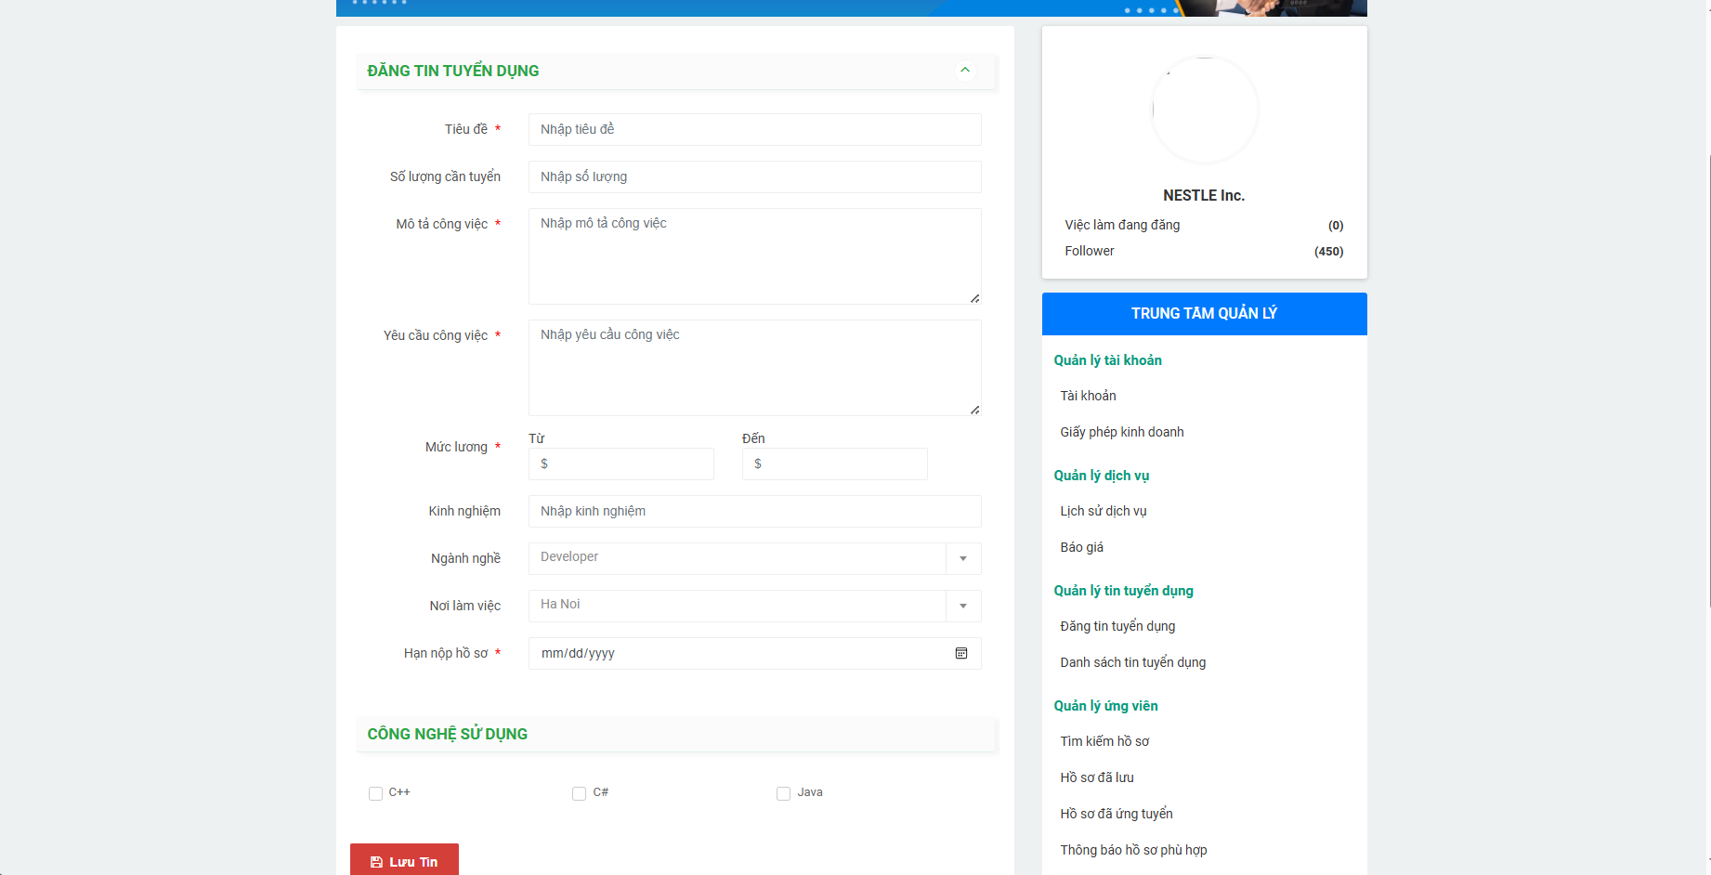
Hình 3.8. Giao diện đăng bài tuyển dụng
      - Giao diện quản lí ngưòi dùng
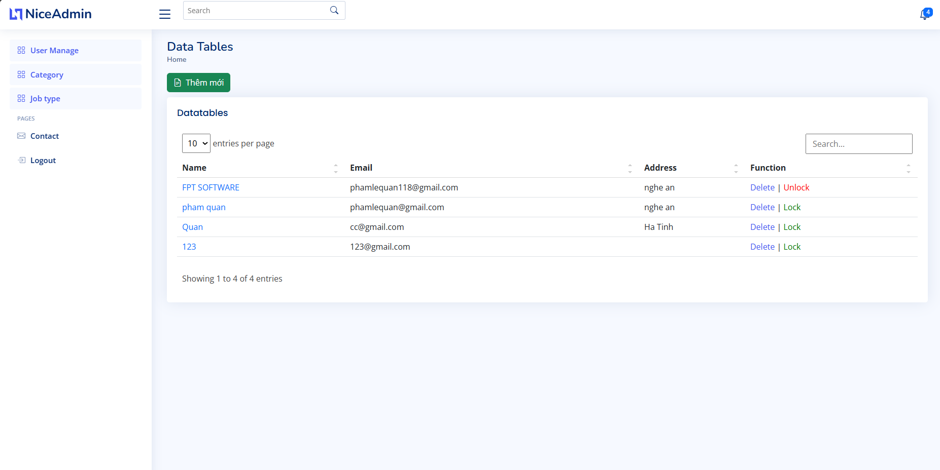
Hình 3.9. Giao diện quản lí người dùng

Sau khi người dùng đăng nhập, những tài khoản có vai trò quản trị viên sẽ được chuyển hướng đến trang quản trị và quản lí các danh mục, người dùng,...

KẾT LUẬN

Sau một hành trình nghiên cứu và hoàn thiện, nhóm đã đi đến những công đoạn cuối cùng để hoàn thiện sản phẩm đồ án. Cụ thể, những kết quả và hướng phát triển có thể được tổng hợp như sau:

Kết quả đạt được

Mô tả và thực hiện các kiến thức liên quan đến quản lý và triển khai ứng dụng Web, dựa trên nền tảng Laravel. Nâng cao tinh thần tự học, tự nghiên cứu.
Nâng cao tinh thần tự học, tự nghiên cứu.

Sự hiểu biết về các công nghệ lập trình như Eloquent ORM, Query Builder, được áp dụng để xây dựng ứng dụng Web động với tương tác cơ sở dữ liệu. Sử dụng được công cụ quản lý mã nguồn GitHub.

Áp dụng mô hình MVC trên nền tảng Laravel để phát triển và xây dựng Website, rèn luyện kỹ năng thiết kế và lập trình.
Rèn luyện kỹ năng soản thảo văn bản.

Những tồn tại và hạn chế

Chưa có nhiều kinh nghiệm nhiều trong việc xây dựng chương trình quản lý với quy mô lớn.
Còn gặp nhiều sai sót và gặp phải những lỗi cơ bản trong giai đoạn thiết kế và thử nghiệm.
Ứng dụng chưa tách biệt được việc quản lý giữa các cơ sở thuộc nhà hàng.

Chưa tối ưu được chương trình để giảm thiểu thiểu thời gian truy xuất và làm tăng hiệu năng chương trình.

Hướng phát triển

Với sự tiến bộ không ngừng của công nghệ, chúng tôi cam kết tiếp tục nâng cao kiến thức và áp dụng những đổi mới để phát triển thêm các chức năng mới

cho Website.

Liên tục thu thập phản hồi và ý kiến từ người dùng để định hình và phát triển các tính năng phù hợp với mong muốn của họ.
Kế hoạch tích hợp hệ thống thanh toán trực tuyến thông qua việc liên kết với các ví điện tử và ngân hàng, giúp khách hàng có thể thanh toán một cách thuận tiện khi mua sản phẩm.
Tiếp tục tối ưu hóa chương trình để tăng cường hiệu suất và tốc độ thực thi, đồng thời giảm thiểu sử dụng bộ nhớ đến mức thấp nhất có thể.

TÀI LIỆU THAM KHẢO

- Taylor Otwell, Laravel: Up & Running: A Framework for Building Modern PHP Apps, 2nd Edition, O'Reilly Media, 2019.
- Matt Stauffer, Laravel: Up & Running: A Framework for Building Modern PHP Apps, 3rd Edition, O'Reilly Media, 2022.
- Laravel Documentation, Laravel: The PHP Framework For Web Artisans, Link: https://laravel.com/docs, Truy cập 05/2024.
- Nguyễn Đức Hoàng, Laravel 8.x - Hướng Dẫn Toàn Tập, Link: https://techmaster.vn/posts/36663/laravel-8-x-huong-dan-toan-tap, Truy cập 05/2024.

